UCHWAŁA NR XXIV/342/2012

RADY MIEJSKIEJ INOWROCŁAWIA
z dnia 27 września 2012 r.

w sprawie wyrażenia zgody na sprzedaż nieruchomości położonej
w Inowrocławiu przy ul. Stare Miasto

Na podstawie art. 13 ust. 1 i art. 37 ust. 2 pkt 6 ustawy z dnia 21 sierpnia 1997 r.
o gospodarce nieruchomościami (Dz. U. z 2010 r. Nr 102, poz. 651, z późn. zm.¹⁾) oraz
art. 18 ust. 2 pkt 9 lit. a ustawy z dnia 8 marca 1990 r. o samorządzie gminnym
(Dz. U. z 2001 r. Nr 142, poz. 1591, z późn. zm.²⁾) uchwala się, co następuje:

§ 1. 1. Wyraża się zgodę na sprzedaż – w drodze bezprzetargowej – nieruchomości stanowiącej własność Miasta Inowrocławia, położonej w Inowrocławiu przy ul. Stare Miasto, oznaczonej geodezyjnie na arkuszu mapy 54 jako działka nr 77/2 o pow. 0,0288 ha, zapisanej w księdze wieczystej nr BY1I/00058269/8, na rzecz właścicieli nieruchomości położonej
w Inowrocławiu przy ul. Stare Miasto 45a, oznaczonej geodezyjnie na arkuszu mapy 54 jako działka nr 98/4, zapisanej w księdze wieczystej KW nr 9190.
2. Wymienione w ust. 1 księgi wieczyste prowadzone są przez Sąd Rejonowy
w Inowrocławiu.
3. Położenie nieruchomości określa załącznik do uchwały.

§ 2. Uchwała wchodzi w życie z dniem podjęcia.

Przewodniczący
Rady Miejskiej Inowrocławia

Tomasz Marcinkowski

______________

- Zmiany tekstu jednolitego wymienionej ustawy zostały ogłoszone w Dz. U. z 2010 r. Nr 106, poz. 675,
Nr 143, poz. 963, Nr 155, poz. 1043, Nr 197, poz. 1307 i Nr 200, poz. 1323, z 2011 r. Nr 64, poz. 341,
Nr 106, poz. 622, Nr 115, poz. 673, Nr 129, poz. 732, Nr 130, poz. 762, Nr 135, poz. 789, Nr 163, poz. 981, Nr 187, poz. 1110 i Nr 224, poz. 1337 oraz z 2012 r. poz. 908 i poz. 951.
- Zmiany tekstu jednolitego wymienionej ustawy zostały ogłoszone w Dz. U. z 2002 r. Nr 23, poz. 220,
Nr 62, poz. 558, Nr 113, poz. 984, Nr 153, poz. 1271 i Nr 214, poz. 1806, z 2003 r. Nr 80, poz. 717
i Nr 162, poz. 1568, z 2004 r. Nr 102, poz. 1055, Nr 116, poz. 1203 i Nr 167, poz. 1759, z 2005 r. Nr 172, poz. 1441 i Nr 175, poz. 1457, z 2006 r. Nr 17, poz. 128 i Nr 181, poz. 1337, z 2007 r. Nr 48, poz. 327,
Nr 138, poz. 974 i Nr 173, poz. 1218, z 2008 r. Nr 180, poz. 1111 i Nr 223, poz. 1458, z 2009 r. Nr 52, poz. 420 i Nr 157, poz. 1241, z 2010 r. Nr 28, poz. 142 i 146, Nr 40, poz. 230 i Nr 106, poz. 675, z 2011 r. Nr 21, poz. 113, Nr 117, poz. 679, Nr 134, poz. 777, Nr 149, poz. 887 i Nr 217, poz. 1281 oraz z 2012 r. poz. 567.

ZAŁĄCZNIK
DO UCHWAŁY NR XXIV/342/2012
RADY MIEJSKIEJ INOWROCŁAWIA
z dnia 27 września 2012 r.

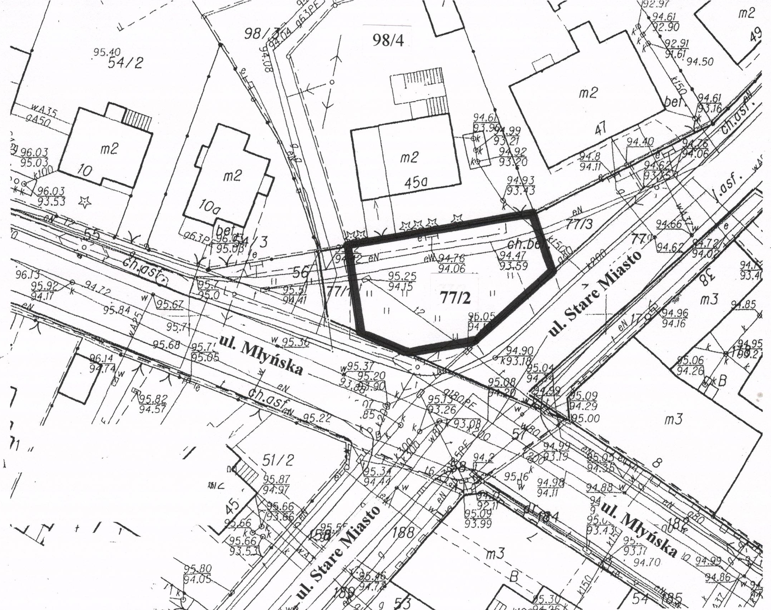

Przewodniczący
Rady Miejskiej Inowrocławia

Tomasz Marcinkowski

UZASADNIENIE
DO UCHWAŁY NR XXIV/342/2012

RADY MIEJSKIEJ INOWROCŁAWIA
z dnia 27 września 2012 r.

Zgodnie z art. 37 ust. 2 pkt 6 ustawy z dnia 21 sierpnia 1997 r. o gospodarce nieruchomościami, nieruchomość jest zbywana w drodze bezprzetargowej, jeżeli przedmiotem zbycia jest nieruchomość lub jej części, jeśli mogą poprawić warunki zagospodarowania nieruchomości przyległej, stanowiącej własność lub oddanej
w użytkowanie wieczyste osobie, która zamierza tę nieruchomość lub jej części nabyć, jeżeli nie mogą być zagospodarowane jako odrębne nieruchomości.
Nieruchomość opisana w § 1 uchwały stanowi własność Miasta Inowrocławia.
W miejscowym planie zagospodarowania przestrzennego teren, na którym się ona znajduje, przeznaczony jest pod zabudowę mieszkaniową jednorodzinną. Dodatkowo obowiązuje włączenie tego terenu w granice działek przyległych i zakaz zabudowy.
Nieruchomość nie może być zagospodarowana jako odrębna nieruchomość. Właściciele nieruchomości przyległej, tj. działki nr 98/4 złożyli wniosek o sprzedaż na ich rzecz działki, o której mowa w uchwale, w celu poprawienia warunków zagospodarowania posiadanej nieruchomości.
Do wyłącznej kompetencji rady gminy – stosownie do art. 18 ust. 2 pkt 9 lit. a ustawy z dnia 8 marca 1990 r. o samorządzie gminnym – należy podejmowanie uchwał w sprawach dotyczących zasad nabywania, zbywania i obciążenia nieruchomości oraz ich wydzierżawiania lub wynajmowania na czas oznaczony dłuższy niż 3 lata lub na czas nieoznaczony, o ile ustawy szczególne nie stanowią inaczej; uchwała rady gminy jest wymagana również w przypadku, gdy po umowie zawartej na czas oznaczony do 3 lat strony zawierają kolejne umowy, których przedmiotem jest ta sama nieruchomość; do czasu określenia zasad wójt może dokonywać tych czynności wyłącznie za zgodą rady gminy.
Rada Miejska Inowrocławia nie określiła zasad zbywania nieruchomości, a zatem wywołanie uchwały jest zasadne.
Inicjatorem wywołania uchwały jest Prezydent Miasta Inowrocławia.

Przewodniczący
Rady Miejskiej Inowrocławia

Tomasz Marcinkowski

